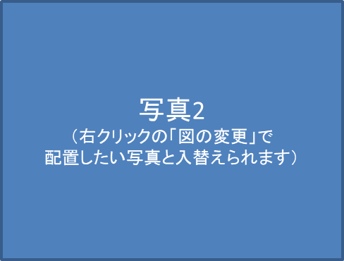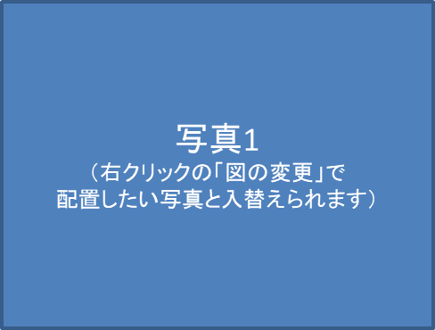

◆このテキストボックス内に書いてある文字をデリートキーなどで消し、記事を直接打ち込むか、別ソフトで作成したテキストをコピー＆ペーストしてください。目安は200～250文字程度です。このフォーマットはWeb掲載用ですが、同じ記事を「倫理ちば」に転用することがありますので、オリジナルの高解像度の写真は必ず保管しておいてください。レイアウトが不安な方は、倫理ちばのワード原稿用紙1/3を代用するか、同じぐらいの分量の文字数をメールにベタ打ちして送ってください。ベタ打ちの場合は、①キャッチコピー②サブタイトル③本文④記者名の順に書いて、写真を2～3枚、添付して、PDF版のエントリー記事であることが分かるように入稿してください。このフォーマットを使う場合、パワーポイント形式のまま入稿してください。内容チェック後に担当者がPDF形式に変換します。

キャッチコピー（趣旨を一言で）

～サブタイトル～

**【千葉県○○〇倫理法人会　広報委員長　〇〇〇〇】**

**○○〇倫理法人会**

**広報委員**

**レポート**